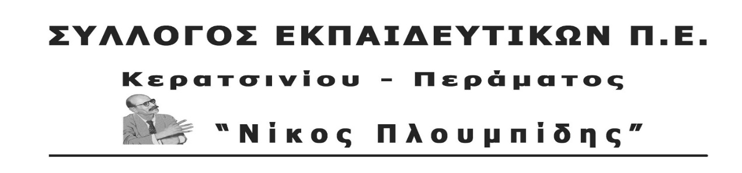
spe-ploumpidis.blogspot .com αρ. πρωτ.94 8/03/2018

8 Μάρτη - Παγκόσμια Ημέρα της Γυναίκας

Η Μέρα της Γυναίκας

Δεν είναι ένα μπουκέτο λουλούδια μέσα στη μιζέρια της καθημερινότητάς σου…
Δεν είναι μια ακόμα κουβέντα στην τηλεόραση για το πόσο «ωραία» και «καλή» είσαι, όταν δεν θέλουν να σκέφτεσαι πόσο «υποτιμημένη» και «ανισότιμη» σε λογαριάζουν…
Δεν είναι ένα και μοναδικό βράδυ ομαδικού ξεφαντώματος που την άλλη κιόλας μέρα θα αντικατασταθεί από μια ανούσια ζωή μοναχικής απελπισίας…

Η 8 Μάρτη

Είναι μια φωνή που έρχεται από ένα μακρινό παρελθόν και κατευθύνεται σ’ ένα αισιόδοξο μέλλον!

Συναδέλφισσες, Συνάδελφοι,
Ενώνουμε για άλλη μια φορά τη φωνή μας, γυναίκες και άντρες, εργαζόμενες και εργαζόμενοι με αφορμή τη Παγκόσμια Μέρα της Γυναίκας.
Παίρνουμε τη σκυτάλη του αγώνα από τις ράφτρες και τις υφάντρες της Ν. Υόρκης, που στις 8 του Μάρτη του 1857, σήκωσαν ανάστημα απέναντι στη βαρβαρότητα της εκμετάλλευσης τους. Διεκδικούσαν λιγότερες ώρες στο εξαντλητικό ωράριο, ίσο μισθό για την ίση δουλειά με τους άντρες συντρόφους τους, καλύτερες συνθήκες εργασίας μέσα στις άθλιες φάμπρικες. Δείχνουν σε εμάς όλους τους εργαζόμενους το δρόμο της αγωνιστικής διεκδίκησης για την απελευθέρωση και τη χειραφέτησή μας από τα δεσμά της εκμετάλλευσης.
Γιατί 161 χρόνια μετά, μας ζητάνε να συμβιβαστούμε με "αξιοπρέπεια" στη μισή ζωή, με τσακισμένα δικαιώματα. Να ξεχάσουμε τις κατακτήσεις, που μας πήραν πίσω τη περίοδο της κρίσης και στο όνομα του χρέους.

Η νέα εργαζόμενη και συνολικά η νέα γενιά της εργατικής τάξης έρχεται αντιμέτωπη με την εργοδοτική τρομοκρατία, τον φόβο της ανεργίας, τις ελαστικές σχέσεις εργασίας που ήδη αποτελούν μια εφιαλτική πραγματικότητα.

Η Κυβέρνηση ΣΥΡΙΖΑ-ΑΝΕΛ, όπως και οι προηγούμενες, μας καλεί να επενδύσουμε τις ελπίδες μας στις διαπραγματεύσεις μέσα στα δεσμά της ΕΕ.
Μας ζητάνε να συνεχίσουμε να πληρώνουμε τον "λογαριασμό" των αντιλαϊκών πολιτικών και των νέων μέτρων.

Η πολιτική της ΕΕ βρίσκεται στον αντίποδα των λαϊκών συμφερόντων, γιατί υπερασπίζεται την κερδοφορία των επιχειρηματικών ομίλων. Δεν είναι το "κοινό σπίτι" των εργαζομένων, των λαϊκών οικογενειών, αλλά των μονοπωλίων. Οι δικές μας απώλειες σε δικαιώματα και κατακτήσεις έγιναν κέρδη για τους μεγαλοεπιχειρηματίες.

Το βάρβαρο αντεργατικό πρόσωπο της Ευρωπαϊκής Ένωσης, των νόμων και των κανονισμών της, αποκαλύφθηκε για ακόμα μια φορά με την απόφαση του ευρωδικαστηρίου που νομιμοποιεί τις απολύσεις ακόμα και εγκύων γυναικών.

Ιδιαίτερα και στον κλάδο μας, τον κλάδο των εκπαιδευτικών, οι αναπληρώτριες συναδέλφισσες βιώνουν με τον πιο βάρβαρο τρόπο την άνιση μεταχείριση στο θέμα της μητρότητας και των δικαιωμάτων που απορρέουν από αυτήν, αφού οι άδειες που δικαιούνται σε καμία περίπτωση δε διασφαλίζουν την υγεία της μητέρας αλλά και του παιδιού.

Η κατοχύρωση των δικαιωμάτων των εργαζομένων, η προστασία των εγκύων, των νέων μητέρων, είναι ζήτημα πρώτης γραμμής για τα συνδικάτα.
Σήμερα οι νέες τεχνολογίες και η επιστήμη έχουν απογειώσει την παραγωγικότητα της εργασίας και όλες οι γυναίκες μπορούν να έχουν μια σταθερή και μόνιμη δουλειά, μισθό που να καλύπτει τις σύγχρονες ανάγκες, με εργασιακά και ασφαλιστικά δικαιώματα. Υπάρχουν οι προϋποθέσεις για ανάπτυξη δημόσιων και δωρεάν υπηρεσιών υγείας, παιδείας, πρόνοιας, με ελεύθερο χρόνο για τις γυναίκες και τις οικογένειες τους, που θα τον διαθέτουν στην κοινωνική δράση, σε πολιτιστικές ή αθλητικές δραστηριότητες για να αναπτύξουν τις ιδιαίτερες κλίσεις και ανάγκες τους.
Οι δυνατότητες που υπάρχουν μπορούν ακόμα να εξασφαλίσουν ουσιαστική προστασία της μητρότητας και αναγνώριση του κοινωνικού της ρόλου.
Οι γυναίκες εργαζόμενες ας σηκώσουν ψηλά τη σημαία του οργανωμένου αγώνα και ας υπερασπιστούν τα δικαιώματα τους πλάι με τους άλλους εργαζόμενους.
- Ως Σύλλογος θα προσπαθήσουμε και εμείς, με τη μαζικοποίηση του σωματείου σε αγωνιστική κατεύθυνση, να υπερασπιστούμε τα δικαιώματα των εργαζομένων στην εκπαίδευση και κυρίως να παλέψουμε για την εξίσωση των αδειών (ασθενείας, λοχείας, ανατροφής, κανονικής) μονίμων και συμβασιούχων, για το δικαίωμα στη μόνιμη και σταθερή δουλειά.

Συνεχίζουμε για τη ζωή που μας αξίζει και μας στερούν ΕΕ, κυβερνήσεις, μονοπώλια.
Δίνουμε καθημερινά τη μάχη που θα μας φέρει πιο κοντά σ’ ένα μέλλον χωρίς εκμετάλλευση.
